附件1

河南省城镇详细规划编制导则

1 总则
1.1编制目的
为进一步规范我省城镇详细规划编制，提高规划科学性和实用性，支撑城市高质量发展，制定本导则。
1.2适用范围
河南省城镇开发边界内详细规划，以及城镇开发边界外独立城镇建设用地、线性设施的详细规划，均应符合本导则技术要求。
1.3基本原则
（1）上下传导、空间协调。严格落实国土空间总体规划确定的目标定位、底线管控、重要指标、设施配套等强制性内容。加强与相关专项规划的衔接，协调统筹各类公共服务设施、交通市政基础设施、防灾减灾设施等配置标准、控制要求，细化用地布局，加强空间管控。
（2）节约集约、绿色发展。鼓励土地混合和空间复合利用，统筹地表、地上、地下空间开发利用。强化增量空间单元统筹，防止粗放扩张，注重存量空间内部挖潜、更新盘活，推动内涵式、集约型、绿色化发展，实现国土空间高效利用。
（3）以人为本、安全韧性。坚持以人民为中心，推进全龄友好社区生活圈建设，补齐公共服务设施短板，增强设施均衡性和可达性。充分考虑“平急两用”设施建设需求，提高城市综合承载能力和安全韧性水平。
（4）因地制宜、凸显特色。保护城市独特的历史文脉、人文地理、自然景观，加强对公共活动中心区、交通枢纽地区、滨水临山地区等重点区域的管控和引导，将城市设计的核心要素纳入详细规划，塑造城市特色空间。
1.4规划层次
城镇详细规划分为单元详细规划和街坊详细规划两个层次，在编制深度和内容上应体现差异。市县中心城区宜分层编制单元详细规划和街坊详细规划。市县中心城区外乡镇范围内的详细规划可不分层编制。
（1）单元详细规划。应突出底线约束、统筹性和引导性，落实国土空间总体规划管控传导要求，衔接各类专项规划，提出单元主导功能，明确单元空间结构与用地布局，统筹确定人口规模、建设用地规模、住宅建筑总量等内容，合理配置公共服务设施、交通设施、市政基础设施、防灾减灾设施、绿地与开敞空间，指导街坊详细规划编制。
（2）街坊详细规划。应侧重规划实施性，在落实单元详细规划管控要求的基础上，对街坊内地表地上地下空间使用作出具体安排，明确各类用地的边界、用途、用地兼容或混合比例、容积率、绿地率、建筑密度、建筑高度、设施配套，以及建筑体量、风貌等空间形态控制要求，指导地块开发建设。
2 基础工作
2.1开展现状调查
编制城镇详细规划应采取现场踏勘、公众调查等方式，对规划区域内的发展现状、自然资源资产、土地利用、现状权属、人口、历史文化、自然地理、生态景观资源、建（构）筑物、基础设施、公共服务设施、公共安全等方面进行详细调查，总结现状特征，分析存在问题，形成问题清单、资源清单、需求清单等。
2.2统一底图底数
编制城镇详细规划应以国土变更调查、地籍调查、不动产登记等数据为基础，使用《国土空间调查、规划、用途管制用地用海分类指南》确定的用地用海分类，统一采用2000国家大地坐标系和1985国家高程基准作为空间定位基础，地形图比例尺不宜低于1:2000。
2.3单元划分
单元划分应优先考虑行政管理边界，统筹结合自然地理界线、各类园区范围、重要线性设施、用地权属等因素综合确定。单元规模宜为1～5平方公里，其中老城区规划单元规模宜为1～3平方公里，新区规划单元规模宜为2～5平方公里；以工业、物流为主导功能的规划单元规模可适当扩大，但不宜超过10平方公里。
2.4街坊与地块划分
街坊划分原则上应以城市道路或自然界线围合的区域进行确定，以支路为主要围合要素，兼顾河道、铁路等，由一个或多个地块组成。地块是街坊内的最小开发单位，地块划分应充分考虑规划土地用途和宗地权属，避免产生畸形地、边角地、夹心地、插花地等畸零宗地。
2.5统一编码系统
单元编码要确保唯一性，采用10位全数字代码形式，其中前六位采用行政区划代码，后四位为顺序码，顺序码可按照单元所在位置从左到右、从上到下顺序在辖区内进行编码，跨市、县（市、区）行政边界的单元，其编号前六位可填写上一级行政区划代码。街坊编码在单元内按从左到右、从上到下的顺序进行编码。地块编码在街坊内按从左到右、从上到下的顺序进行编码。
3 传导要求
编制城镇详细规划时，应不超不漏地落实本级总规的强制性内容、约束性指标等刚性管控内容。单元详细规划、街坊详细规划在编制内容上应体现出“逐级传导、刚弹结合”，根据传导内容可分为“传导落实”、“优化细化”、“补充完善”三类情形，详见《单元详细规划和街坊详细规划传导要求表》。
传导落实：此类情形主要对应上层次规划中的刚性管控内容，应严格落实，不得突破管控要求作出更改。
优化细化：此类情形主要对应上层次规划中弹性管控内容，可传导落实，也可因规划深度、管控精度差异等原因进行优化调整或深化细化。
补充完善：此类情形主要对应上层次规划中未明确的管控内容和要求，可对相应内容进行增补。
单元详细规划和街坊详细规划传导要求表
类别 | 传导落实 | 优化细化 | 补充完善
单元详细规划 | （1）总体规划确定的三条控制线、城市四线、洪涝风险控制线、历史文化保护线等重要控制线及管控要求；  （2）总体规划确定的重大交通枢纽、重要线性工程、城市安全与综合防灾体系、地下空间、邻避设施等设施布局；  （3）公共服务设施配置标准，政策性住房和教育、卫生、养老、文化、体育等公共服务设施布局原则；  （4）结构性绿地、水体等开敞空间的控制范围和均衡分布要求；  （5）总体规划中关于地质灾害风险区（易发区）、防灾减灾、安全韧性、资源保护等方面的管控要求。 | （1）单元主导功能；  （2）单元用地布局和各类建设用地面积；  （3）单元人口规模；  （4）开发强度分区、建筑高度分区；  （5）15分钟生活圈级别公共服务设施的布局、级别、规模、数量和控制要求；  （6）综合公园、专类公园、社区公园、游园等公园绿地的布局，单元内公园绿地规模总量和控制要求；  （7）次干路布局，独立占地的公共停车场、公交场站等交通设施的级别、规模、数量和控制要求；  （8）市政基础设施的级别、规模、数量、布局和控制要求。 | （1）住宅建筑总量；  （2）5-10分钟生活圈及以下级别各类设施配置标准和要求；  （3）城市支路；  （4）容积率、建筑密度、绿地率等规划指标，用地复合开发利用相关要求等；  （5）地下空间开发利用相关内容；  （6）主次干路关键节点标高；  （7）城市设计内容。
街坊详细规划 | （1）总体规划确定的三条控制线、城市四线、洪涝风险控制线、历史文化保护线等重要控制线及管控要求；  （2）单元详细规划确定的设施等级、规模、数量等刚性管控内容；  （3）总体规划中关于地质灾害风险区（易发区）、防灾减灾、安全韧性、资源保护等方面的管控要求。 | （1）街坊用地布局，地块容积率、建筑密度等各项控制指标，用地兼容或混合比例；  （2）城市支路网布局；  （3）地下空间开发利用功能和开发层数、深度；  （4）对城市四线、洪涝风险控制线、历史文化保护线进行边界勘误修正；  （5）对单元详细规划确定的设施进行边界微调。 | （1）非独立占地设施的位置、建设规模和控制要求；  （2）街坊内道路布局；  （3）街坊内建筑风貌、色彩等城市设计内容；  （4）市政管线管径及控制要求。
4 单元详细规划编制
4.1分类引导
按照单元主导功能和规划管控需要，可将单元分为重点发展单元、城市更新单元、历史保护单元、战略留白单元、一般单元等类型。
（1）重点发展单元
重点发展单元是指城市核心区、重要公共空间、交通枢纽、产业区等承载城市重要功能的规划单元。该类单元详细规划编制应强化产业用地布局、城市设计、公共交通组织，合理确定产业、居住及其他用地比例，重点引导交通枢纽周边综合开发，加强对商业中心区、公共文化区等区域城市界面管控与风貌引导。
（2）城市更新单元
城市更新单元是指以存量资源更新、设施短板修补、空间品质提升、低效用地再开发为主要方向的规划单元。该类单元详细规划编制应加强存量资源资产调查，摸清人口、用地、建筑、产业、公共空间、安全韧性等情况，充分研判各方需求与发展愿景，识别功能布局、人居品质、职住平衡、设施配置等方面的问题；综合现状条件、规划要求、社会经济等因素，制定更新策略，明确保留、改造提升、拆除新建等更新方式，重点对更新改造用地进行详细布局和规划引导。
（3）历史保护单元
历史保护单元是指涉及历史文化街区、名镇、名村保护范围的单元。该类单元详细规划编制应落实历史文化保护线、城市紫线、文物保护范围和建设控制地带等控制线及相关管控要求，明确单元内历史文化保护重点和保护策略；严格控制开发强度与建筑高度，提出风貌协调要求，明确建筑体量、色彩、第五立面等管控内容；强化历史文化资源活化利用研究，深入挖掘历史文化资源活化路径，为文化创意产业发展、文化旅游开发等提供空间保障。
（4）战略留白单元
战略留白单元是指总体规划确定的战略留白区。战略留白单元在发展意图未明确时，应延续总体规划管控要求，待城市发展战略、整体空间布局确定后，再启动单元详细规划编制。
（5）一般单元
一般单元是指除重点发展单元、城市更新单元、历史保护单元、战略留白单元以外的其他规划单元。该类单元详细规划编制应重点优化完善用地功能，优先保障公共服务设施和基础设施补短板、人居环境品质提升等各类项目的空间需求。
4.2编制要点
4.2.1主导功能
落实国土空间总体规划确定的规划分区，结合单元发展基础与发展方向，进一步优化确定单元主导功能。单元主导功能可分为居住生活、公共活动中心、工业物流、绿地休闲、交通枢纽等，原则上单元主导功能不超过两类，地方可在编制单元详细规划时因地制宜增补单元主导功能类型。
4.2.2规模控制
统筹考虑产业发展、人口变化等因素，评估单元综合承载能力，科学确定单元人口规模与建设用地规模，合理核定单元总住宅建筑面积。
4.2.3强度控制
落实国土空间总体规划和历史文化保护、通风廊道、生态景观、城市地标和净空管控等相关要求，衔接相关专项规划，优化细化开发强度分区、建筑高度分区，补充完善容积率、建筑密度、绿地率等规划指标控制要求。
4.2.4用地布局
结合单元主导功能、现状情况、发展需求以及单元特点，统筹考虑生态保护、重大设施与廊道、特色景观等空间影响因素，优化细化单元用地布局，形成科学合理的地表、地上、地下空间的布局方案，明确土地兼容或混合利用管控要求。单元详细规划用地分类以二级类为主，土地用途和管控要求较为明确的，可细化至三级类。
4.2.5重要控制线
落实国土空间总体规划相关要求，与专项规划充分衔接，明确三条控制线、城市四线以及其他重要控制线的布局和管控要求。
三条控制线：落实上位规划确定的永久基本农田保护红线、生态保护红线、城镇开发边界的管控范围和管控要求。
其他控制线：包括城市四线、历史文化保护线、洪涝风险控制线等，可在落实总体规划管控要求的前提下，结合经批准的相关专项规划进行增补。各地可视情况增补资源保护、净空管理等领域的其他控制线，并确定相应的管控要求。
4.2.6地上与地下空间
结合单元发展需要，强化地上地下空间复合利用与功能协同，通过功能兼容、立体开发，减少各类空间需求的矛盾冲突。结合单元的功能定位与发展目标，衔接相关专项规划，补充完善地上、地下空间主要使用功能、布局与位置。鼓励地下空间与轨道交通站点、公共交通枢纽等设施互联互通，明确地下空间连通区域与连通要求。
4.2.7绿地与开敞空间
落实国土空间总体规划确定的绿地与开敞空间的控制范围与均衡分布要求，衔接绿地系统专项规划及本地实际，合理确定单元绿地与开敞空间总量，优化细化各类绿地和广场的位置、数量、规模及布局要求。落实国土空间总体规划确定的结构性水体的控制范围，结合城市地表水体保护方面的专项规划，在延续城市现有水系格局的基础上，明确湖泊、沟渠、水库等城市地表水体的地域界线，落实滨水绿道、水系等线性廊道管控要求。
4.2.8公共管理与公共服务设施
落实国土空间总体规划确定的公共管理与公共服务设施布局原则、配置标准，衔接相关专项规划，结合实际服务人口特征和需要，按照TD/T 1062—2021《社区生活圈规划技术指南》相关要求，明确独立占地的教育、卫生、养老、文化、体育等各类公共管理与公共服务设施的等级、数量、规模、用地边界等管控要求，提出非独立占地设施的布局原则、配置标准及相关要求。
4.2.9市政基础设施
落实国土空间总体规划确定的重大基础设施及其廊道，结合市政基础设施方面的专项规划，综合考虑设施邻避要求，统筹地上和地下空间，兼顾传统和新型基础设施建设要求，打造安全、韧性、绿色的市政基础设施体系。
- 给水工程
根据建设规模预测单元用水量，确定水厂、区域增压站等重大设施布局与规模，明确水厂、原水管（渠）、区域供水管的管控范围与防护要求，确定供水主次干管的布局和管径。
- 雨水防涝工程
结合雨水重现期、道路竖向、现状排水体制（雨污分流、雨污合流），确定雨水主次干管布局、管径与流向，明确雨水泵站等设施规模及布局。落实内涝防治要求，统筹调蓄设施、行泄通道布局，制定源头减排管控规则。
- 污水及再生利用工程
预测单元污水量及再生水需求量，结合现状污水管网和污水处理厂布局，确定污水处理厂、再生水厂站、区域污水提升泵站等重大设施布局、规模及防护要求，明确污水主次干管、再生水主次干管的布局、管径和排水方向。
- 供电工程
确定110千伏及以上变电站布局，明确高压线路廊道与控制宽度，根据建设规模预测单元用电负荷，明确10千伏电力主干线路布局。
- 燃气工程
结合单元内使用的主要气源及供气方式，确定燃气门站、分输站、调压站、储气站等设施布局、规模及防护要求，明确燃气高压、中压主干管的布局与管径。
- 供热工程
确定热源厂、换热站、能源站等供热设施布局、规模与防护要求，明确供热主次干管的布局与管径。
- 通信工程
确定电信局站、邮政局站、有线电视网络中心等设施容量、位置和用地规模，明确通信主干线路布局。
- 环卫工程
确定垃圾处理设施、环卫停车场等重大环卫设施布局、规模及防护要求，明确垃圾转运站、垃圾资源回收中心设施数量、规模等。
- 管线（管廊）综合
确定综合管廊布局及附属设施用地需求，明确入廊管线类型与建议断面形式，提出平面与竖向控制要求及管线综合布局要求。
- 海绵城市
优先利用现状沟渠、河流水系等排水系统，提出海绵城市建设管控要求和措施。
4.2.10道路交通与竖向规划
落实国土空间总体规划确定的交通设施规模、位置、走向、级别和边界范围，结合交通设施方面的专项规划，优化道路线形、红线宽度和边界形态。
- 区域交通设施
确定铁路、公路、水运、航运等重要交通走廊布局方案，明确铁路、机场、港口等重要交通枢纽的位置和用地规模，落实物流设施布局及主要货运通道控制要求。
- 道路系统
结合用地布局优化路网结构，确定主次干路及以上级别道路的走向、线型、红线宽度、断面形式与交叉口形式，完善城市支路走向与道路红线控制要求。
- 公共及慢行交通
落实城市轨道交通、快速公交等线路走向，优化细化公交场站、轨道交通站点等各类公共交通设施的数量、功能、规模、布局和控制方式。强化公交+慢行发展模式，依托公交系统、生态廊道、城市绿道构建慢行交通体系，确定自行车道、人行道、绿道等慢行通道的系统布局、宽度等管控要求。
- 交通设施
优化细化公共停车场、综合能源设施（加油、加气、加氢、充换电等）的用地规模、布局和控制方式；提出公共及配建停车场充电设施配建要求。
- 竖向规划
落实相关专项规划要求，尊重现状地形地貌，统筹防洪排涝安全，明确道路竖向规划原则与高程控制要求，补充完善主次干路及以上级别道路、桥梁、堤防等关键节点标高。
4.2.11城市设计
落实国土空间总体规划与城市设计管控要求，明确单元整体风貌定位，确定重点控制的空间轴线、风貌节点、景观界面等核心要素，补充完善开敞空间、建筑高度、风格色彩、第五立面、城市天际线等风貌要素的管控与引导要求。
4.2.12历史文化保护
落实国土空间总体规划及历史文化保护方面的专项规划管控要求，明确各级文物保护单位、历史文化街区、历史建筑等历史文化保护要素的保护范围与建设控制要求，提出历史风貌保护和资源活化利用的规划引导。
4.2.13防灾减灾
落实国土空间总体规划确定的城市安全综合防灾减灾体系，统筹“平急两用”公共基础设施布局与功能转换，衔接相关专项规划，落实抗震设防、防洪排涝、人防工程设置标准及地质灾害防治要求，明确应急救援服务设施（应急指挥、消防队站、应急避难场所、应急医疗设施等）、应急保障基础设施（应急通道、应急通信、应急供电等）的用地规模、功能、选址等。
地质灾害极高风险区在消除地质灾害风险前禁止新增设施建设，高风险区不得新建学校、医院等公共服务设施和居民区，对确需规划建设的，应充分论证并采取综合治理措施。
4.3强制性内容
各地可结合以下强制性内容及本地管理需要，适当增加其他强制性内容，加强单元详细规划的统筹作用。
重要控制线：单元内的永久基本农田保护红线、生态保护红线、城镇开发边界的边界和管控要求；单元层面的城市四线、历史文化保护线、洪涝风险控制线的管控规模、位置布局和管控要求。
规模总量：单元主导功能，建设用地总面积上限，总住宅建筑面积上限，公园绿地面积等规模控制下限要求。
设施支撑：国土空间总体规划分解至单元的各类设施和管控要求。包括但不限于公园绿地用地规模及数量；公共服务设施规模及数量；城市快速路及主次干路道路红线位置、宽度，以及重大交通设施规模及数量；重大市政基础设施规模及数量；各类防灾设施的规模、范围和管控要求。
4.4管控方式
鼓励各地在单元详细规划编制中综合采取实线管控、虚线管控、点位管控、指标管控等多种方式，提升规划成果的灵活性和适用性。
5 街坊详细规划编制
5.1编制要点
5.1.1用地布局
结合单元主导功能、街坊现状特征、土地收储情况、开发建设计划等，细化地表、地上、地下空间开发利用布局和管控要求，确定街坊内各地块的界线、土地用途、兼容或混合比例及管控要求。
5.1.2控制指标
落实单元详细规划用地及建筑规模管控要求，结合城市更新策划方案、开发利用需求等，科学确定各地块容积率、建筑高度、建筑密度、绿地率、建筑面积、居住人口容量、建筑退线退界、机动车出入口方向、配套设施要求等内容。在不突破单元住宅总建筑面积、满足基础设施承载能力的前提下，可遵循总量平衡原则确定各地块容积率。
5.1.3地上与地下空间开发
涉及利用地上空间建设空中廊道等设施的，应明确具体宽度、竖向要求、出入口位置、建设形式、色彩等控制要求。合理确定地下空间单建、结建类型，明确地下空间开发利用边界、主要使用功能、配套设施、开发深度、开发层数、建筑规模和建筑退让等控制要求。根据城市发展需求与空间特点，充分考虑“平急两用”、人防等设施配建，合理确定地下空间的分层使用功能、建设规模及相应的设施配置要求。
5.1.4重要控制线
落实国土空间总体规划和单元详细规划确定的三条控制线、城市四线和其他重要控制线要求，因坐标系转换、比例尺不一致、勘界定桩等原因导致的位置误差，可对城市四线、历史文化保护线、洪涝风险控制线进行技术勘误与修正。
5.1.5设施配置
结合社区生活圈、完整社区、全龄友好型社区等建设要求，统筹考虑新建居住区和既有社区配建居家养老、体育健身、学前托育等公共服务设施的需求，优化细化独立占地的各类设施的等级、数量、用地规模、建设规模及用地边界；明确非独立占地的各类设施的建筑规模、位置及建设要求。优化市政管网布局，明确管线走向、位置和管径。提出“平急两用”设施的规模、位置和管控要求。
5.1.6道路交通与竖向
深化并明确各类道路交通设施的位置、边界。明确支路具体线位，细化各级道路的断面、交叉口形式、控制点坐标和标高，合理预留远期平面渠化拓宽改造、立体化改造用地空间；补充完善地块机动车出入口方向、机动车禁止开口段、停车泊位配建等要求。各地可结合实际，因地制宜确定机动车、非机动车停车配建标准。
5.1.7城市设计
运用城市设计理念和手法，提出各地块的建筑体量、形态、风格、色彩、沿街界面、开敞空间、交通组织、第五立面等引导要求。
5.1.8历史文化保护
细化明确各类历史文化资源的保护范围、建设控制地带及相关管控要求。
5.1.9海绵城市
依据上位规划、相关专项规划提出的海绵城市管控要求，结合本地年降水量提出年径流总量控制率等控制指标，为建设工程设计方案中透水、蓄水、排水等海绵城市建设提供指引。
5.1.10防灾减灾
衔接相关专项规划，落实抗震设防、防洪排涝、人防工程设置标准及地质灾害防治要求，优化细化单元详规确定的应急救援服务设施、应急保障基础设施的用地规模、功能、选址等。
地质灾害极高风险区在消除地质灾害风险前禁止新增设施建设，高风险区不得新建学校、医院等公共服务设施和居民区，对确需规划建设的，应充分论证并采取综合治理措施。
5.2强制性内容
街坊详细规划确定的地块用途、容积率、绿地率、建筑密度、建筑高度和设施配建要求等应为强制性内容。
6 特殊类型详细规划编制
6.1独立城镇用地详细规划
符合城镇开发边界外独立城镇建设用地选址情形的项目编制详细规划时，应结合项目类型、特殊工艺要求、环保和安全防护要求等，明确地块用途、容积率、建筑高度、建筑密度、绿地率等控制内容；结合周边基础设施现状，明确地块对外交通组织、停车设施、各类市政设施、防灾减灾设施等配置要求。
6.2线性设施详细规划
编制线性设施详细规划应综合考虑项目功能、规模、使用需求等，对空间的具体使用作出安排。应注重与周边各类用地及沿线设施的协调，落实好沿线铁路、城市轨道交通、河道、道路、长输油气管线、高压电力线、文物等管控要求，同步做好沿线连通工程及用地预留。
6.2.1线性交通设施详细规划
道路交通类详细规划应结合道路功能定位、等级、沿线用地性质、管线布置等因素，合理确定道路红线范围、横断面、必要的竖向规划等，结合交叉口类型提出交通组织方案。轨道交通类详细规划应明确轨道线路、车站、车辆基地及其他设施用地范围，提出车辆基地复合利用要求、车站出入口与周边道路交通组织方案、安全控制要求等。
6.2.2线性管网设施详细规划
管线综合详细规划应明确工程管线管廊敷设的平面位置、管线管径、坡度等。市政管线详细规划应明确管线的等级、规模、线位走向、平面位置、重要节点竖向管控、敷设方式、防护要求等。
7 重点区域详细规划编制
重点区域编制详细规划应在满足单元详细规划和街坊详细规划编制要求的基础上，因地制宜增加相应的特殊管控要求。
7.1公共活动中心区域
公共活动中心区域编制详细规划，应注重提升公共空间环境品质，鼓励空间高效紧凑利用。可构建标志性建筑空间形象，明确标志性建筑位置和高层建筑塔楼、重要公共建筑的控制范围。细化公共空间设计指引，提出特色街道、公共通道的位置与管控要求。加强街道空间组织，确定建筑退线、贴线率、沿街建筑界面与风貌等管控要求。深化地上地下空间布局，加强轨道交通站点与地下公共步行通道的衔接。
7.2交通枢纽区域
交通枢纽区域编制详细规划，应强化站城一体化布局，合理安排各类交通设施，细化机动车、非机动车、步行及公交换乘的流线组织。注重城市门户形象塑造，提出建筑形态、公共空间与环境品质管控要求，合理控制站前广场规模。
7.3滨水临山区域
滨水临山区域编制详细规划，应注重建筑与自然山水空间、蓝绿空间的协调，在开展观景视线分析的基础上，合理控制建筑高度，统筹布局开放、亲水、亲绿的公共空间和景观廊道、慢行交通系统等。
7.4产业集中区域
产业集中区域编制详细规划，应注重节约集约、产城融合、设施共享，结合主导产业类型，合理确定各类用地布局。开发区内规划的工业、仓储物流、科创研发、生产性服务业等产业用地原则上不低于开发区总规模的60%。化工园区周边规划安全控制线内，不得规划学校、医院、居住区等人员密集场所。
7.5其他特殊管控区域
大运河核心监控区、重要河流岸线管控范围、水源保护区等各类特殊区域范围内编制详细规划，应在落实相关管控办法规定要求的基础上确定规划控制指标。为满足采矿作业需要，建设办公、生活服务等配套设施需要编制详规的，应与矿产资源开采方案充分衔接，明确用地的范围、用途、开发强度及相关管控要求。
8 规划成果
8.1单元详细规划成果
单元详细规划成果主要包括文本、图件、附件和数据库，要确保文、图、数、表一致。
8.1.1文本
文本应当以条款格式表述控制内容，主要包括文本正文和相关表格（参考附表1~6），文本正文表述应准确规范、简明扼要，明确规划强制性内容。
8.1.2图件
图件包括规划图纸和单元图则。
（1）规划图纸
规划图纸主要包括区域位置图、国土空间利用现状图、国土空间利用规划图、城市控制线规划图、公共管理与公共服务设施规划图、绿地与开敞空间规划图、历史文化保护规划图、综合交通规划图、竖向规划图、市政基础设施规划图、管线综合规划图、综合防灾规划图、开发强度分区规划图、建筑高度分区规划图、地下空间开发利用规划图等。可根据管理需要和单元类型增加相关规划图纸。
（2）单元图则
单元图则包括底线管控图则和弹性管控图则，重点区域或重点单元可增加城市设计图则。图则应采用图示和表格综合表达的形式（参考附图1~3），图、表内容应保持一致。
底线管控图则为单元强制性内容的表达，应在街坊详细规划中严格落实，主要包括单元主导功能，建设用地规模、住宅总建筑面积等规模控制要求，城市控制线管控内容，国土空间总体规划确定的底线约束性要求等。
弹性管控图则为单元引导性内容的表达，可在街坊详细规划中优化细化，主要包括街坊详细规划中需补充完善的公共服务设施控制要求，市政基础设施、交通设施、防灾减灾设施控制要求，绿地与开敞空间控制要求，土地复合利用、地下空间开发功能分区、建筑高度等其他引导性内容。
城市设计图则为城市设计引导内容的表达，主要包括城市设计形象定位、重要廊道及轴线、景观风貌、景观界面、主要节点空间、标志性建（构）筑物（群）等内容。
8.1.3附件
附件主要包括规划说明书和相关资料。规划说明书主要包括对规划文本的解释补充、现状分析结论（含问题清单、资源清单、需求清单）、必要的研究报告等；相关资料主要包括公众参与记录、部门意见、会议纪要、专家论证意见及修改落实情况说明等。
8.1.4数据库
单元详细规划数据库应符合《河南省城镇详细规划数据库规范（试行）》（豫自然资办发〔2025〕16号）。
8.2街坊详细规划成果
街坊详细规划成果包括文本、图件、附件和数据库组成。
8.2.1文本
文本应当以条款格式表述控制内容，主要包括文本正文和必要的表格（参考附表7）。
8.2.2图件
图件主要包括区域位置图、国土空间利用现状图、国土空间利用规划图、道路交通与竖向控制规划图、管线综合规划图、街坊图则等。重点风貌地区可增加城市设计图则和地下空间图则等。
街坊图则的图示内容应包括地块边界、各类控制线、各类设施、建筑退线、机动车出入口方向、城市设计等；街坊图则的表格内容应包括地块编号、地块用地分类及代码、地块面积、容积率、绿地率、建筑密度、建筑高度、配套设施、兼容或混合用地地块内不同土地用途的比例、备注信息等（参考附图4）。图则应在不低于1:2000实测地形图上绘制。
8.2.3附件
附件主要包括规划说明书和相关资料。规划说明书主要包括对规划文本的解释补充、现状分析结论，已编制单元详细规划的，还应重点阐述街坊详细规划与单元详细规划控制内容的关系，街坊详细规划深化与优化内容的科学性和合理性；街坊详细规划确定的容积率超过单元详细规划控制的容积率区间的，应对其合理性和可行性进行说明。相关资料主要包括公众参与记录、部门意见、会议纪要、专家论证意见及修改落实情况说明等。
8.2.4数据库
街坊详细规划数据库应符合《河南省城镇详细规划数据库规范（试行）》（豫自然资办发〔2025〕16号）。
8.3特殊类型详细规划成果
城镇开发边界外的独立城镇建设用地、线性设施的规划成果可参照街坊详细规划成果编制，也可在此基础上适当简化。
8.4合并编制详细规划
单元详细规划和街坊详细规划合并编制的，成果应达到街坊详细规划编制深度，文本和说明书应分层次论述，数据库成果按街坊详细规划要求建设和入库。

单元详细规划用地构成表
附表1 单位：公顷、%
国土空间用地分类及代码 |  |  |  | 现 状 |  | 规 划
 |  |  |  | 用地面积 | 比例 | 用地面积 | 比例
农  用  地 | 耕地（01）
农  用  地 | 园地（02）
农  用  地 | 林地（03）
农  用  地 | 草地（04）
农  用  地 | 湿地  （05） | 红树林地（0507）
农  用  地 | 湿地  （05） | 森林沼泽（0501）
农  用  地 | 湿地  （05） | 灌丛沼泽（0502）
农  用  地 | 湿地  （05） | 沼泽草地（0503）
农  用  地 | 农业设施建设用地（06）
农  用  地 | 陆地水域（17） | 水库水面（1703）
农  用  地 | 陆地水域（17） | 坑塘水面（1704）
农  用  地 | 陆地水域（17） | 沟渠（1705）
农  用  地 | 其他土地（23） | 田坎（2302）
农  用  地 | 小计
建  设  用  地 | 居住用地（07） | 城镇住宅用地（0701） | 一类城镇住宅用地（070101）
建  设  用  地 | 居住用地（07） | 城镇住宅用地（0701） | 二类城镇住宅用地（070102）
建  设  用  地 | 居住用地（07） | 城镇住宅用地（0701） | 三类城镇住宅用地（070103）
建  设  用  地 | 居住用地（07） | 城镇社区服务设施用地（0702）
建  设  用  地 | 公共管理与公共服务用地（08） | 机关团体用地（0801）
建  设  用  地 | 公共管理与公共服务用地（08） | 科研用地（0802）
建  设  用  地 | 公共管理与公共服务用地（08） | 文化用地（0803） | 图书与展览用地（080301）
建  设  用  地 | 公共管理与公共服务用地（08） | 文化用地（0803） | 文化活动用地（080302）
建  设  用  地 | 公共管理与公共服务用地（08） | 教育用地（0804） | 高等教育用地（080401）
建  设  用  地 | 公共管理与公共服务用地（08） | 教育用地（0804） | 中等职业教育用地（080402）
建  设  用  地 | 公共管理与公共服务用地（08） | 教育用地（0804） | 中小学用地（080403）
建  设  用  地 | 公共管理与公共服务用地（08） | 教育用地（0804） | 幼儿园用地（080404）
建  设  用  地 | 公共管理与公共服务用地（08） | 教育用地（0804） | 其他教育用地（080405）
建  设  用  地 | 公共管理与公共服务用地（08） | 体育用地（0805） | 体育场馆用地（080501）
建  设  用  地 | 公共管理与公共服务用地（08） | 体育用地（0805） | 体育训练用地（080502）
建  设  用  地 | 公共管理与公共服务用地（08） | 医疗卫生用地（0806） | 医院用地（080601）
建  设  用  地 | 公共管理与公共服务用地（08） | 医疗卫生用地（0806） | 基层医疗卫生设施用地（080602）
建  设  用  地 | 公共管理与公共服务用地（08） | 医疗卫生用地（0806） | 公共卫生用地（080603）
建  设  用  地 | 公共管理与公共服务用地（08） | 社会福利用地（0807） | 老年人社会福利用地（080701）
建  设  用  地 | 公共管理与公共服务用地（08） | 社会福利用地（0807） | 儿童社会福利用地（080702）
建  设  用  地 | 公共管理与公共服务用地（08） | 社会福利用地（0807） | 残疾人社会福利用地（080703）
建  设  用  地 | 公共管理与公共服务用地（08） | 社会福利用地（0807） | 其他社会福利用地（080704）
建  设  用  地 | 商业服务业用地（09） | 商业用地（0901） | 零售商业用地（090101）
建  设  用  地 | 商业服务业用地（09） | 商业用地（0901） | 批发市场用地（090102）
建  设  用  地 | 商业服务业用地（09） | 商业用地（0901） | 餐饮用地（090103）
建  设  用  地 | 商业服务业用地（09） | 商业用地（0901） | 旅馆用地（090104）
建  设  用  地 | 商业服务业用地（09） | 商业用地（0901） | 公用设施营业网点用地（090105）
建  设  用  地 | 商业服务业用地（09） | 商务金融用地（0902）
建  设  用  地 | 商业服务业用地（09） | 娱乐用地（0903）
建  设  用  地 | 商业服务业用地（09） | 其他商业服务业用地（0904）
建  设  用  地 | 工矿用地（10） | 工业用地（1001） | 一类工业用地（100101）
建  设  用  地 | 工矿用地（10） | 工业用地（1001） | 二类工业用地（100102）
建  设  用  地 | 工矿用地（10） | 工业用地（1001） | 三类工业用地（100103）
建  设  用  地 | 工矿用地（10） | 采矿用地（1002）
建  设  用  地 | 工矿用地（10） | 盐田（1003）
建  设  用  地 | 仓储用地（11） | 物流仓储用地（1101） | 一类物流仓储用地（110101）
建  设  用  地 | 仓储用地（11） | 物流仓储用地（1101） | 二类物流仓储用地（110102）
建  设  用  地 | 仓储用地（11） | 物流仓储用地（1101） | 三类物流仓储用地（110103）
建  设  用  地 | 仓储用地（11） | 储备库用地（1102）
建  设  用  地 | 交通运输  用地  （12） | 铁路用地（1201）
建  设  用  地 | 交通运输  用地  （12） | 公路用地（1202）
建  设  用  地 | 交通运输  用地  （12） | 机场用地（1203）
建  设  用  地 | 交通运输  用地  （12） | 港口码头用地（1204）
建  设  用  地 | 交通运输  用地  （12） | 管道运输用地（1205）
建  设  用  地 | 交通运输  用地  （12） | 城市轨道交通用地（1206）
建  设  用  地 | 交通运输  用地  （12） | 城镇村道路用地（1207）
建  设  用  地 | 交通运输  用地  （12） | 交通场站用地（1208） | 对外交通场站用地（120801）
建  设  用  地 | 交通运输  用地  （12） | 交通场站用地（1208） | 公共交通场站用地（120802）
建  设  用  地 | 交通运输  用地  （12） | 交通场站用地（1208） | 社会停车场用地（120803）
建  设  用  地 | 交通运输  用地  （12） | 其他交通设施用地（1209）
建  设  用  地 | 公用设施  用地  （13） | 供水用地（1301）
建  设  用  地 | 公用设施  用地  （13） | 排水用地（1302）
建  设  用  地 | 公用设施  用地  （13） | 供电用地（1303）
建  设  用  地 | 公用设施  用地  （13） | 供燃气用地（1304）
建  设  用  地 | 公用设施  用地  （13） | 供热用地（1305）
建  设  用  地 | 公用设施  用地  （13） | 通信用地（1306）
建  设  用  地 | 公用设施  用地  （13） | 邮政用地（1307）
建  设  用  地 | 公用设施  用地  （13） | 广播电视设施用地（1308）
建  设  用  地 | 公用设施  用地  （13） | 环卫用地（1309）
建  设  用  地 | 公用设施  用地  （13） | 消防用地（1310）
建  设  用  地 | 公用设施  用地  （13） | 水工设施用地（1311）
建  设  用  地 | 公用设施  用地  （13） | 其他公用设施用地（1312）
建  设  用  地 | 绿地与  开敞空间  用地  （14） | 公园绿地（1401）
建  设  用  地 | 绿地与  开敞空间  用地  （14） | 防护绿地（1402）
建  设  用  地 | 绿地与  开敞空间  用地  （14） | 广场用地（1403）
建  设  用  地 | 特殊用地（15） | 军事设施用地（1501）
建  设  用  地 | 特殊用地（15） | 使领馆用地（1502）
建  设  用  地 | 特殊用地（15） | 宗教用地（1503）
建  设  用  地 | 特殊用地（15） | 文物古迹用地（1504）
建  设  用  地 | 特殊用地（15） | 监教场所用地（1505）
建  设  用  地 | 特殊用地（15） | 殡葬用地（1506）
建  设  用  地 | 特殊用地（15） | 其他特殊用地（1507）
建  设  用  地 | 留白用地（16）
建  设  用  地 | 小计
未利用地 | 上述之外的其他陆域地类
城镇开发边界内用地
城镇开发边界外用地
规划范围总用地
注：1.农用地、建设用地、未利用地分类参照《国土空间调查、规划、用途管制用地用海分类指南》
中表C用地用海分类与《中华人民共和国土地管理法》“三大类”对照表确定。
2.城镇开发边界外用地可根据需要明确用地分类。

单元详细规划管控要求一览表

附表2
管控体系 | 要素内容 | 管控内容 | 管控要求
主导功能 | 主导功能
规模控制 | 建设用地规模 | XX公顷
规模控制 | 总住宅建筑面积 | XX万平方米
规模控制 | 人口容量 | X.X万人
规模控制 | 容积率
规模控制 | 公园绿地 | XX公顷
底线约束 | 永久基本农田保护面积 | XX公顷
底线约束 | 生态保护红线面积 | XX公顷
底线约束 | 城镇开发边界面积 | XX公顷
底线约束 | 绿线 | XX公顷
底线约束 | 蓝线 | XX公顷
底线约束 | 紫线 | XX公顷
底线约束 | 黄线 | XX公顷
指标传导 | 公园绿地、广场步行5分钟覆盖率 | %
指标传导 | 道路网密度 | 千米/平方千米
注：1.主导功能结合单元用地，明确为居住生活、公共活动中心、工业物流、绿地休闲、交通枢纽
等。
2.按照经营性用地、公益性用地明确各类用地的容积率区间。
3.公园绿地、广场步行5分钟覆盖率指5分钟步行距离内到达公园绿地或广场的居住用地
（或人口）占比。

单元详细规划设施一览表

附表3
分类 | 设施类型 | 名称 | 用地规模 | 建筑规模 | 配置方式 | 规划状态 | 备注
教育  设施 | 高中
教育  设施 | 初中
教育  设施 | 小学
教育  设施 | ……
行政  管理  设施 | 街道办事处
行政  管理  设施 | 派出所
行政  管理  设施 | 社区服务中心
行政  管理  设施 | ……
医疗  卫生  设施 | 综合医院
医疗  卫生  设施 | 专科医院
医疗  卫生  设施 | 社区卫生服务中心
医疗  卫生  设施 | 社区卫生服务站
医疗  卫生  设施 | ……
公共  文化  设施 | 博物馆
公共  文化  设施 | 图书馆
公共  文化  设施 | 文化馆
公共  文化  设施 | 美术馆
公共  文化  设施 | 剧院
公共  文化  设施 | 社区文化中心
公共  文化  设施 | 社区文化室
公共  文化  设施 | ……
体育  设施 | 市、区级综合体育设施
体育  设施 | 街道乡镇级体育设施
体育  设施 | 社区体育设施
体育  设施 | ……
社会  福利  设施 | 养老院、社会福利院
社会  福利  设施 | 社区养老设施
社会  福利  设施 | 老年驿站、社区日间照料中心
社会  福利  设施 | ……
交通  设施 | 交通枢纽
交通  设施 | 公交站点
交通  设施 | 社会停车场
交通  设施 | 加油加气站和充换电站
交通  设施 | ……
市政  基础  设施 | 给水设施
市政  基础  设施 | 排水设施
市政  基础  设施 | 再生水设施
市政  基础  设施 | 环卫设施
市政  基础  设施 | 燃气设施
市政  基础  设施 | 电力设施
市政  基础  设施 | 通信设施
市政  基础  设施 | 邮政设施
市政  基础  设施 | ……
防灾  减灾  设施 | 应急避难场所
防灾  减灾  设施 | 消防站
防灾  减灾  设施 | ……
注：1.生态地区应补充必要的旅游服务设施控制要求。
2.配置方式包括独立占地、综合设置。
3.规划状态包括现状、规划、在（待）建、其他。

单元详细规划道路控制一览表

附表4
道路等级 | 道路名称 | 红线宽度（米） | 断面形式 | 备 注
高速路
快速路
主干路
次干路
支路

单元详细规划绿地与开敞空间规划一览表

附表5
类 别 | 名 称 | 用地规模 | 数量（处） | 管控形式（界线和点位要求） | 备注
公园绿地 | 综合公园
公园绿地 | 社区公园
公园绿地 | 专类公园
公园绿地 | ……
广场用地
防护绿地

单元详细规划历史文化保护统计表

附表6
级 别 | 名 称 | 年 代 | 街坊编号 | 保护方式 | 备 注
注：保护方式指原址保护、迁移保护、修缮保护、环境控制等利于文物保护的措施。

街坊详细规划控制指标一览表

附表7
地块编号 | 土地  用途 | 兼容用途 | 容积率 | 建筑密度（%） | 绿地率（%） | 建筑高度（米） | 地块面积（平方米） | 建筑面积（平方米） | 人口容量  （人）

单元、街坊与地块划分示例

附图1
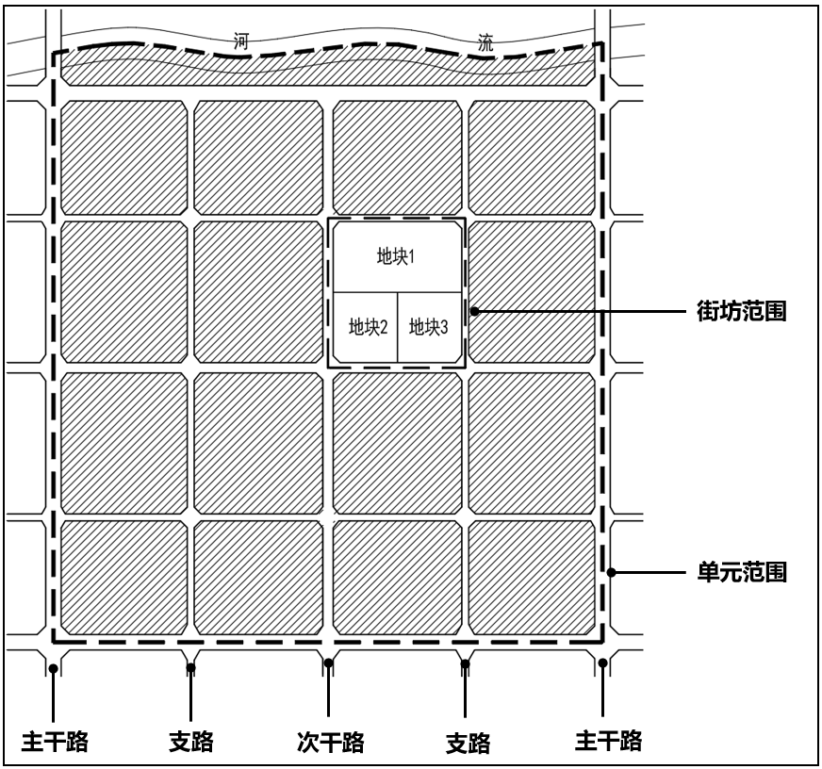

单元底线管控图则示例

附图2
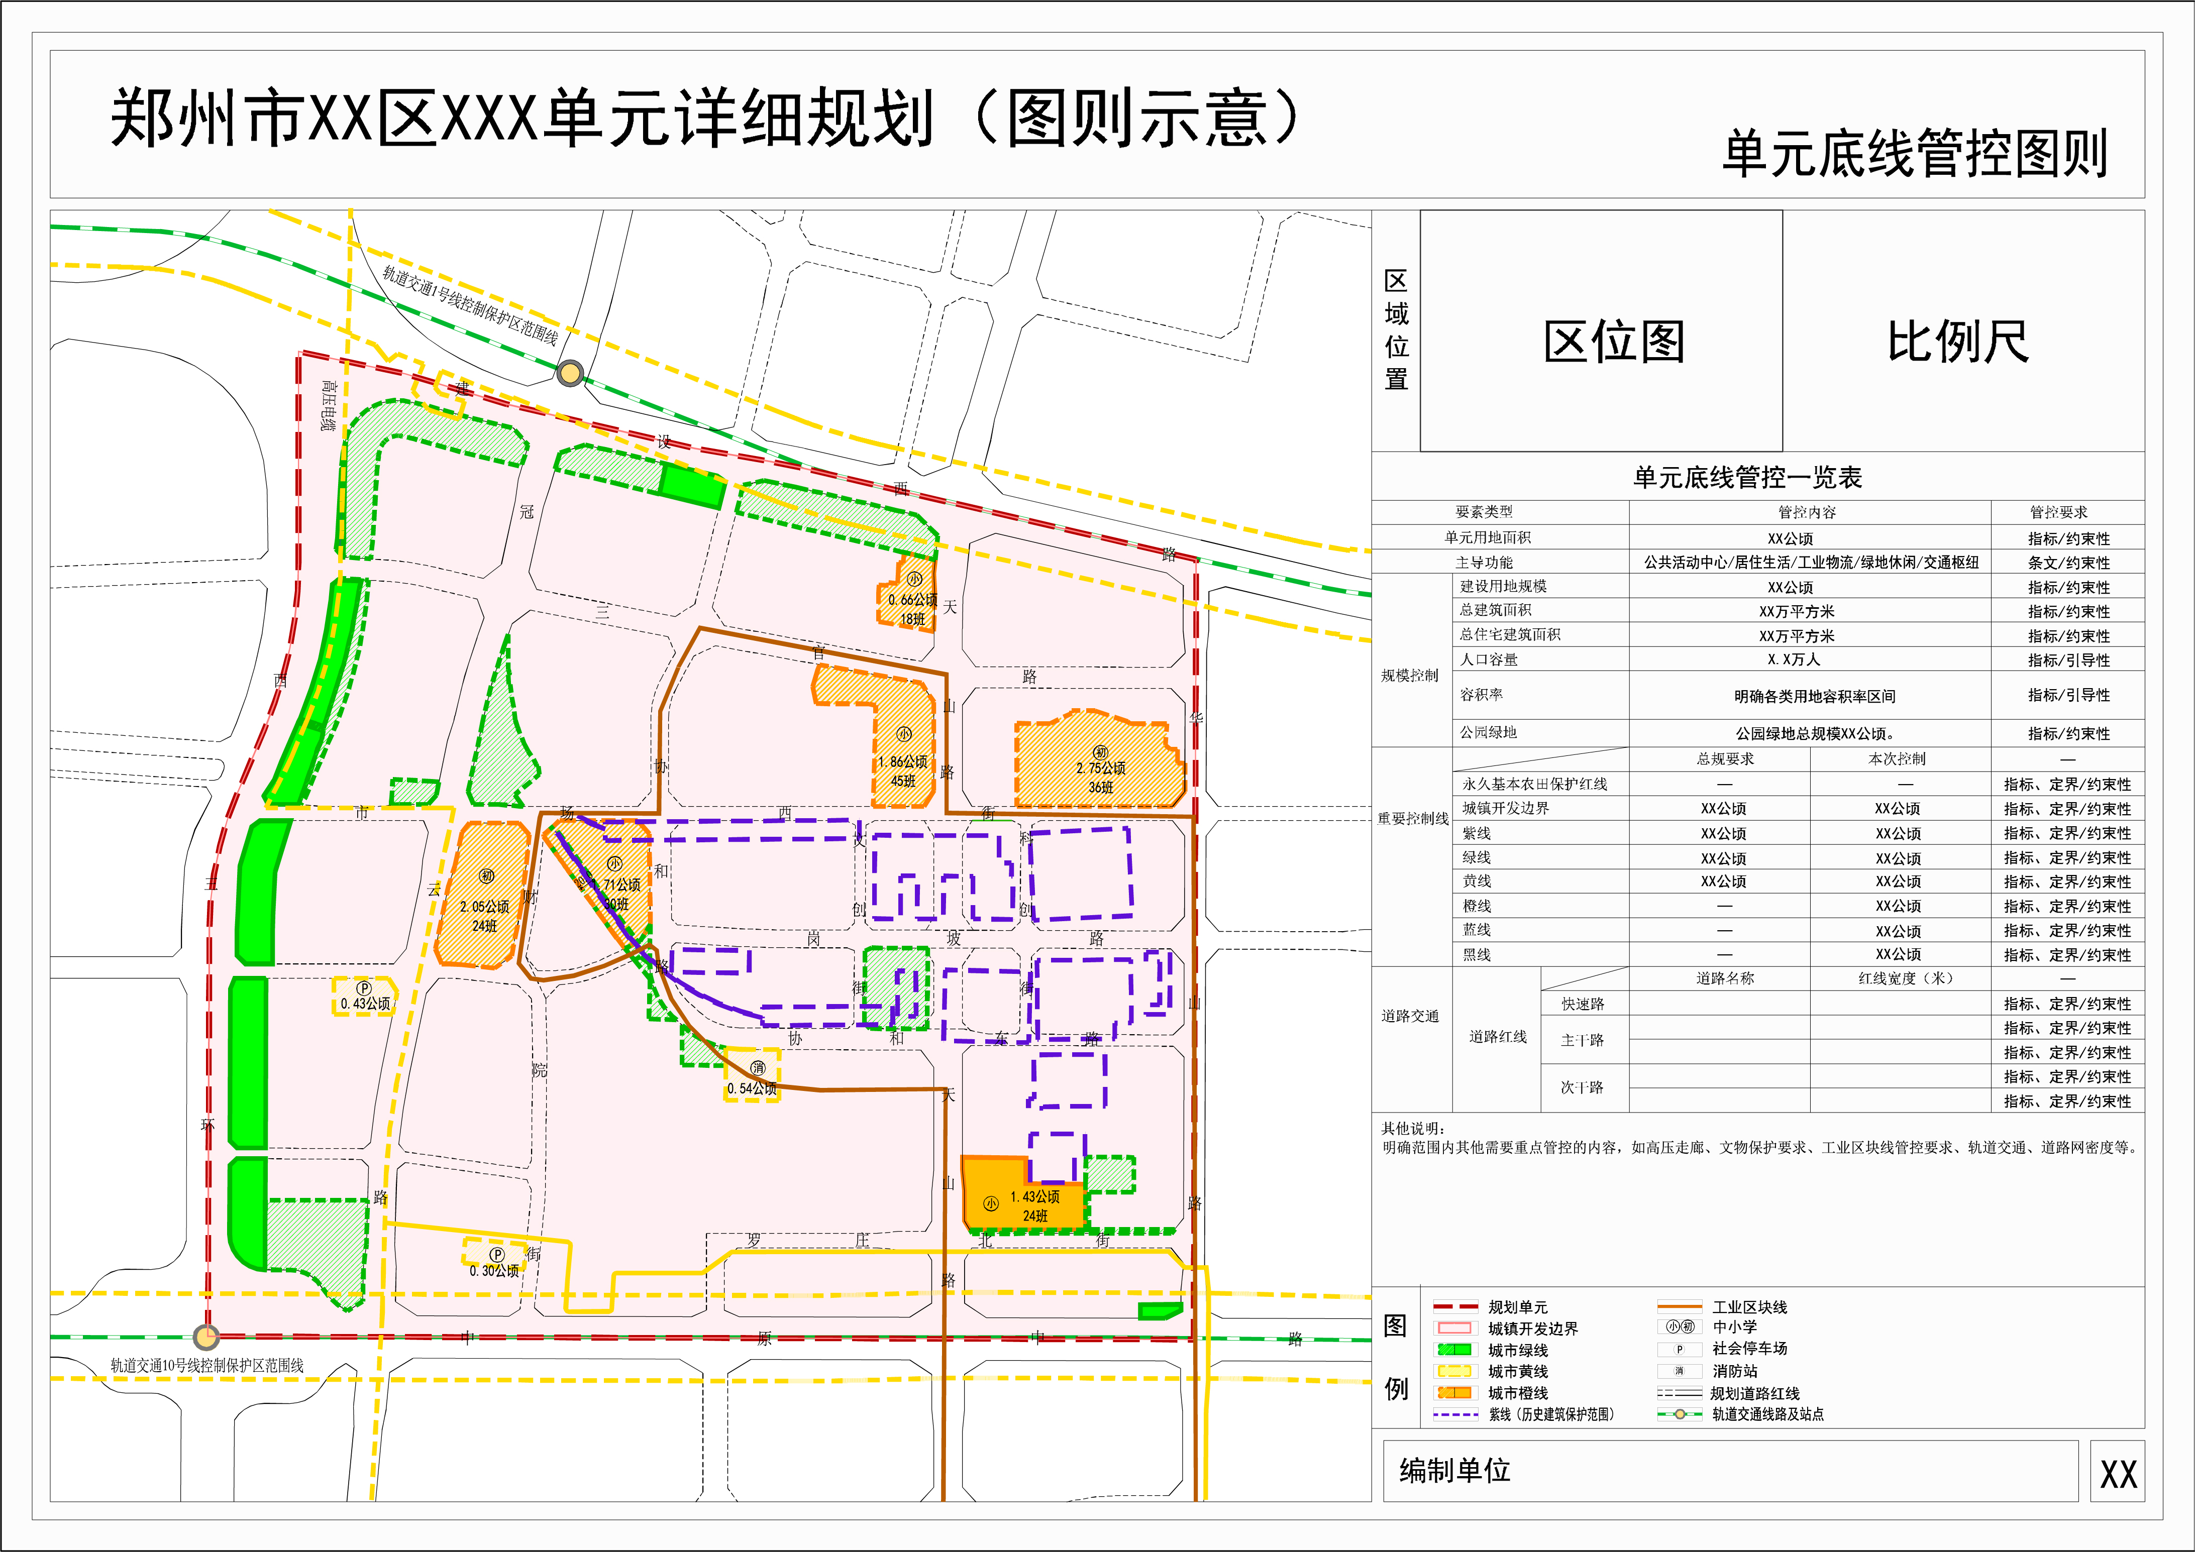

单元弹性管控图则示例

附图3
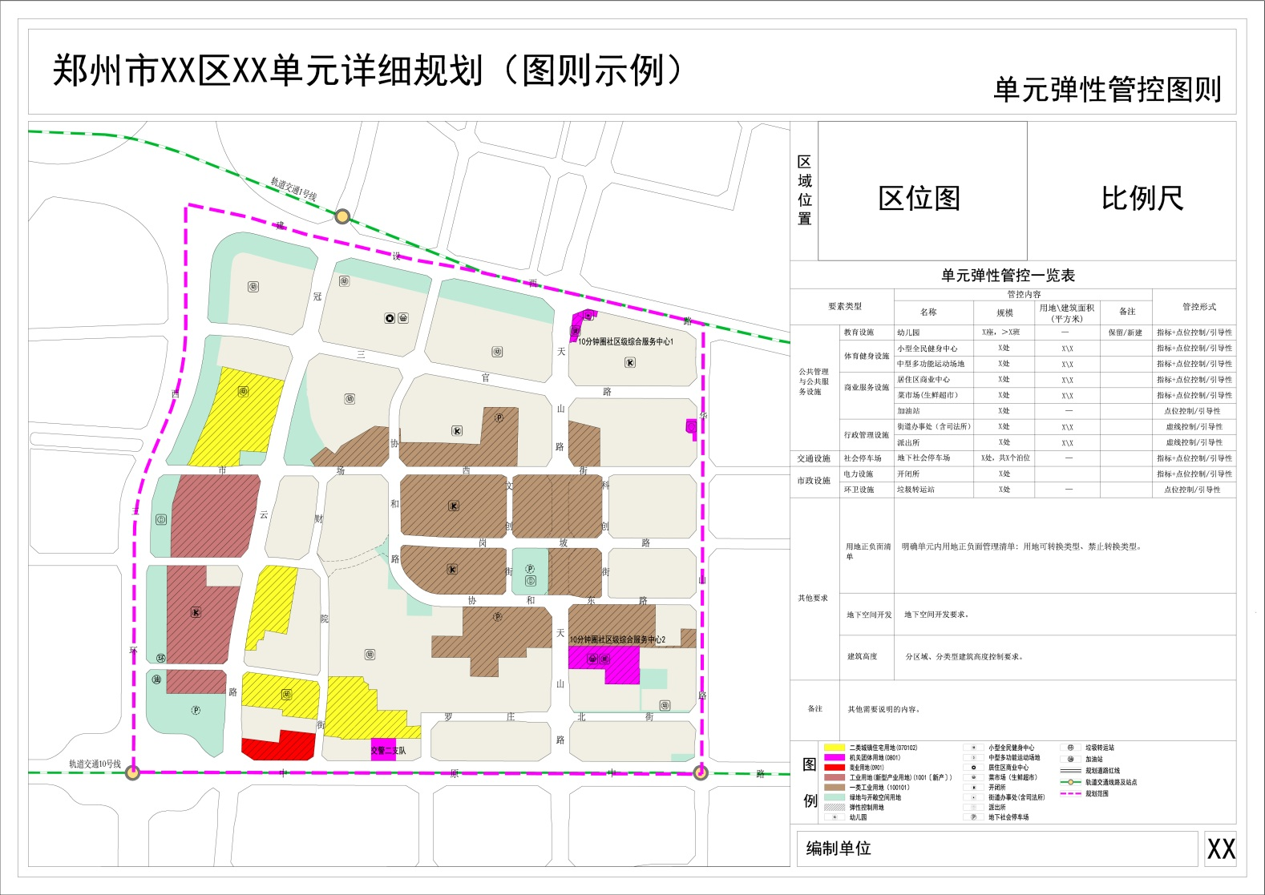

街坊图则示例

附图4
